Modul

Pelatihan Laravel 9

DAC Solution Training Center



# Getting Started

## Prerequisites

Sebelum membuat project Laravel 9, ada beberapa hal yang diperlukan untuk mendukung proses pembuatan project Laravel 9.

* Code Editor (Visual Studio Code, Sublime Text, dan lain sebagainya)
* PHP 8
* Composer
* Paham konsep pemrograman berorientasi object (OOP)

## Instalasi PHP 8

Untuk melakukan instalasi PHP 8, kita bisa mengunduh file installer-nya di situs **www.php.net**. Namun, biasanya jika kita ingin install PHP 8 di komputer kita, kita dapat menggunakan **XAMPP**. XAMPP merupakan software yang digunakan sebagai server dalam pengembangan aplikasi web. Di dalam XAMPP sudah tersedia alat-alat untuk pengembangan web termasuk PHP 8. Jadi, kita hanya perlu install XAMPP, maka PHP 8 akan secara otomatis terinstall juga.

Untuk melakukan instalasi XAMPP, dapat mengunjungi situs **www.apachefriends.org/download.html**. Kemudian, pilih versi terbaru dan sistem operasi yang sesuai dengan komputer kita, lalu klik tombol **”Download (64 bit)”**.

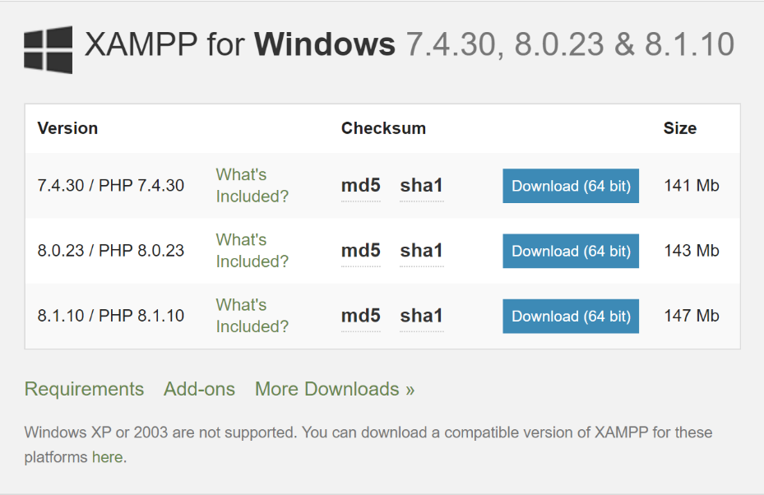

Jika sudah selesai mengunduh file installer, buka file installer dan mulai install XAMPP. Klik tombol **Next >** hingga ke pemilihan lokasi instalasi. Secara default, lokasi file instalasi berada di **C:/xampp**. Namun, jika ingin install di lokasi yang berbeda, pastikan sediakan folder kosong untuk menampung file-file yang dibutuhkan untuk XAMPP. Tapi disarankan untuk mengikuti destinasi default dari XAMPP.

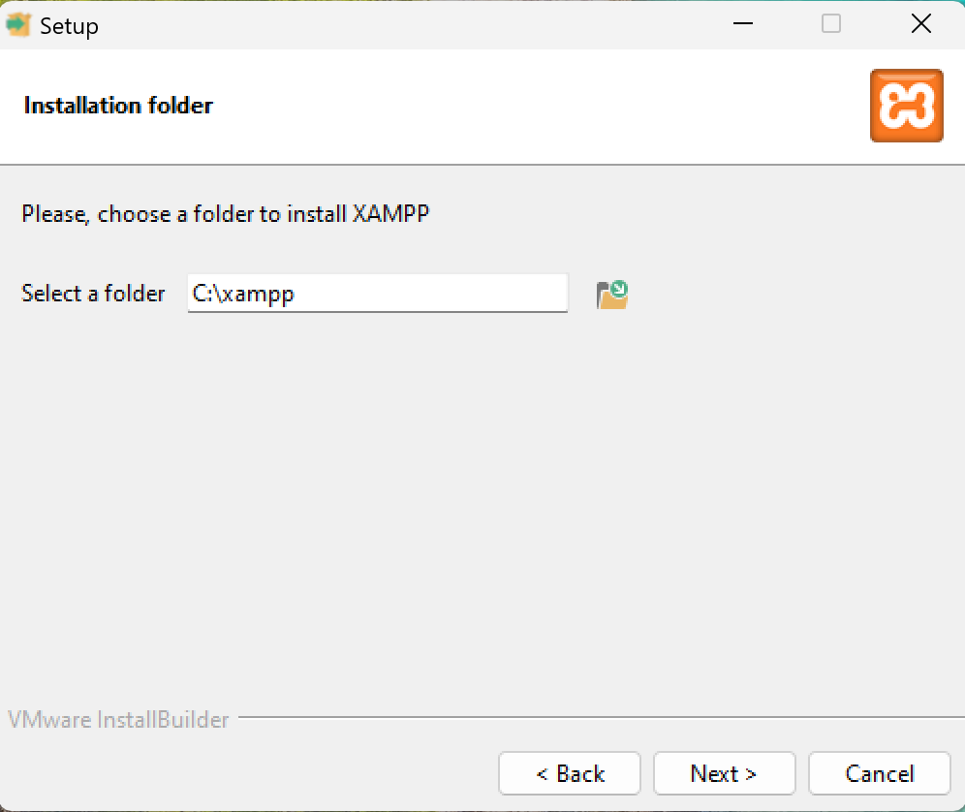

Klik **Next >** sampai ke proses instalasi XAMPP. Jika sudah selesai, tekan tombol **Finish**.

## Environment Variables

Setelah melakukan instalasi PHP 8 melalui XAMPP, komputer kita tetap belum bisa membaca PHP yang sudah terinstall di komputer kita. Untuk membuat komputer kita bisa membaca PHP-nya, kita perlu mengatur **Environment Variables**.

Buka **Controll Panel** pada komputer kita, atau ketikkan **“Edit the system environment variables”.**

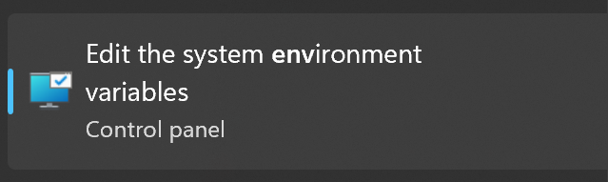

Pada window System Properties, klik tombol **Environment Variables…** untuk menambahkan Path dari PHP 8.

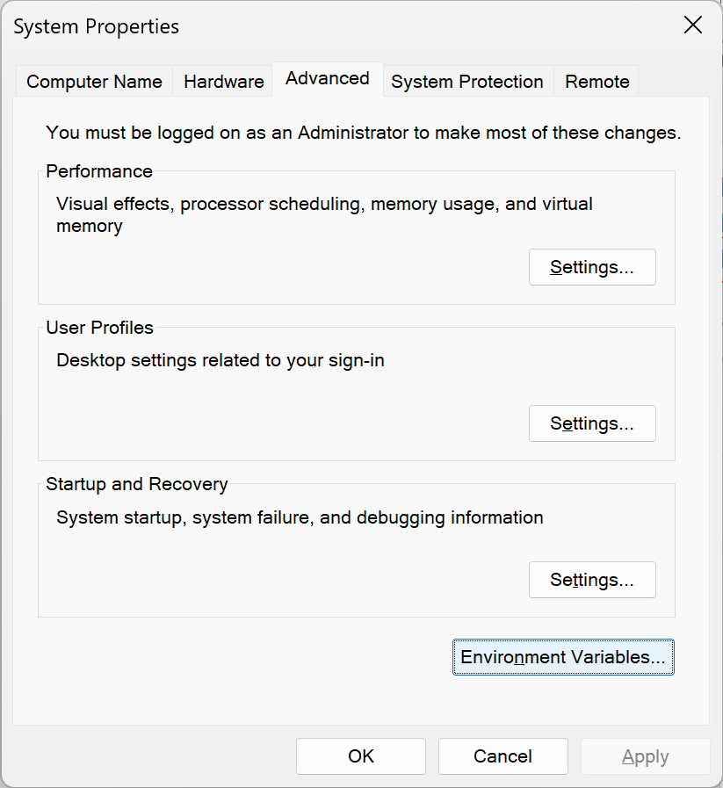

Kemudian pada bagian System Variables, buka variable **Path.**

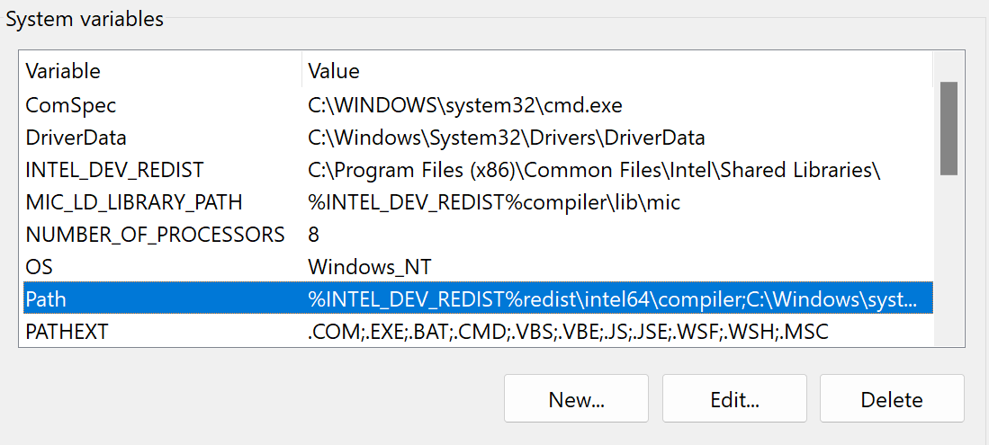

Klik tombol **Browse** untuk menambahkan path dari PHP yang sudah kita install. Arahkan ke folder **C:/xampp/php.** Jika sudah, klik tombol **OK**.

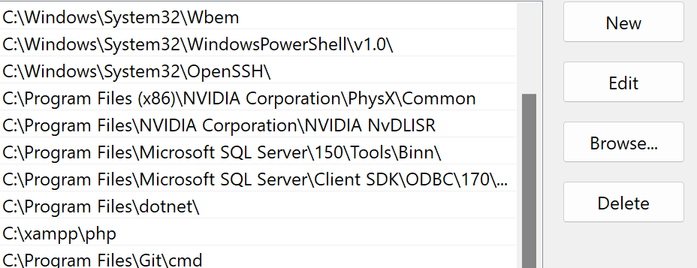

Selanjutnya, cek apakah PHP 8 sudah terinstall di komputer kita. Untuk mengeceknya, buka **Command Prompt** dan ketikkan perintah **php --version**. Jika sudah terinstall, akan muncul versi PHP yang sudah terinstall.

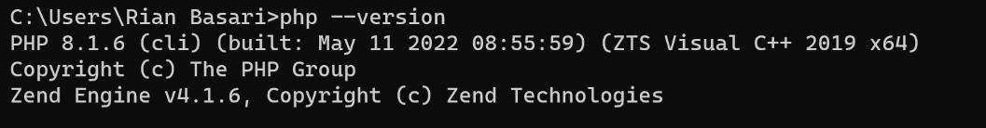

## Instalasi Composer

Untuk melakukan instalasi Composer, kita perlu pegi ke situs **getcomposer.org/download** untuk mengunduh file installer-nya. Pada halaman download, pilih instalasi dengan **Windows Installer** agar proses instalasi lebih mudah. Klik pada link yang tertulis **Composer-Setup.exe** untuk mulai mengunduh Composer.

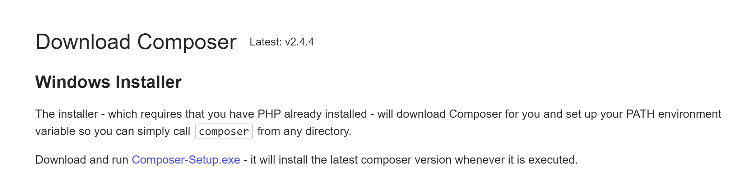

Setelah selesai mengunduh, install file installer seperti biasa dan klik tombol **Next >** sampai ke pemilihan PHP yang akan digunakan oleh Composer. Pastikan pilih PHP dari XAMPP yang sudah kita install sebelumnya. **C:\xampp\php\php.exe**.

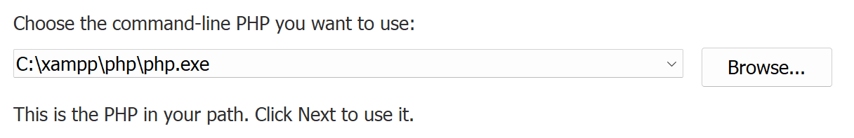

Selanjutnya, klik **Next >** sampai ke proses instalasi. Tunggu proses instalasi selesai, kemudian klik tombol **Finish**.

Untuk mengecek Composer, kita bisa mengeceknya menggunakan **Command Prompt** dengan mengetikkan perintah **composer**.

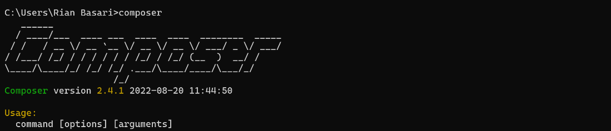

## Instalasi Laravel 9

Untuk membuat project Laravel 9 baru, silahkan tentukan lokasi folder atau drive dimana project Laravel 9 akan di-install. Jika sudah ditentukan, arahkan File Manager ke folder tersebut dan ketik **“cmd”** pada address bar dari folder tersebut. Jika di tekan **Enter**, maka akan terbuka window **Command Prompt.**

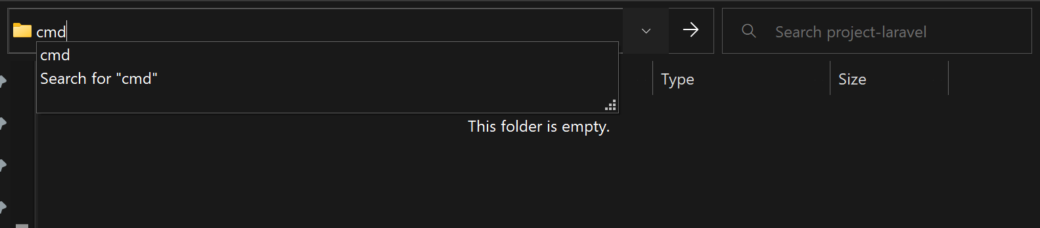

Pastikan lokasi Command berada di folder yang sudah kita buat.

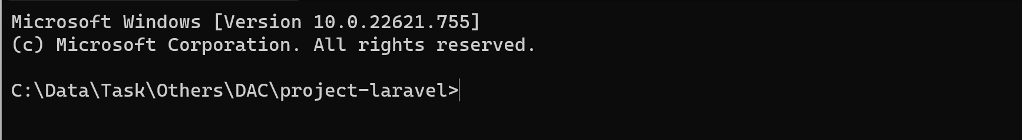

Sekarang saatnya untuk install Laravel 9 di project kita menggunakan **Composer**. Untuk memulai install Laravel 9, ketikkan command :

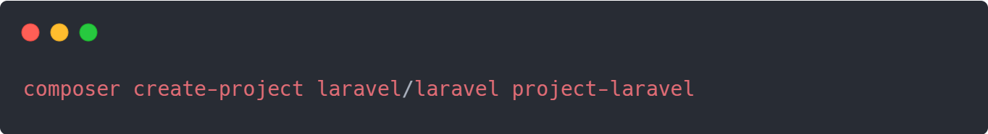

**project-laravel** merupakan nama dari project kita. Pastikan untuk penamaan project tidak mengandung spasi.

Masuk ke dalam project yang sudah terinstall Laravel 9 dengan Command :

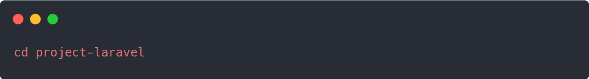

Jalankan server lokal Laravel 9 untuk memastikan project Laravel 9 sudah terinstall dan berjalan dengan baik. Untuk menjalankan server Laravel 9, gunakan command :

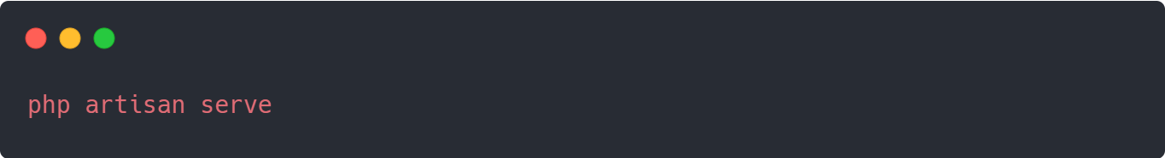

Buka alamat server Laravel 9 **http://127.0.0.1:8000** akan muncul tampilan awal dari project Laravel 9.

